
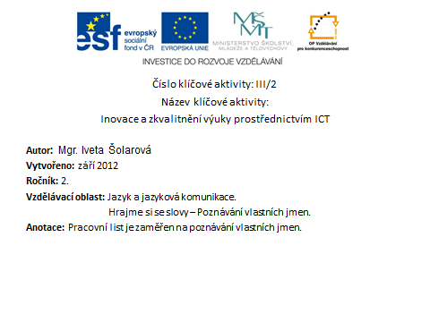

- Poznávání vlastních jmen
- Podtrhni vlastní jména. Věty pozorně opiš.

Náš slavný vojevůdce se jmenoval Jan Žižka.
V Praze se po něm jmenuje vrch Žižkov.
Vím, že Brno, Ostrava a Plzeň jsou velká města.

__________________________________________________________________________________________________________________________________________________________________________________________________________________________________________________________________________________________________________________________________________________________________________________________________________________

- Pojmenuj zvířátka:
kanárek ………………………………..
morče ……………………………………
kůň ……………………………………….
telátko …………………………………….
křeček ……………………………………
pejsek ……………………………………
kocourek ………………………………..
medvídek ………………………………..

- Napiš jména i příjmení spolužáků, nejdřív však svoje
Jméno Příjmení

Řešení:

- Poznávání vlastních jmen
- Podtrhni vlastní jména. Věty pozorně opiš.

Náš slavný vojevůdce se jmenoval Jan Žižka.
V Praze se po něm jmenuje vrch Žižkov.
Vím, že Brno, Ostrava a Plzeň jsou velká města.

Jan Žižka, Praha, Žižkov, Brno, Ostrava, Plzeň

- Pojmenuj zvířátka:
kanárek Pepík
morče Filip
kůň Max
telátko Míša
křeček Jonáš
pejsek Azor
kocourek Mikeš
medvídek Pů

- Napiš jména i příjmení spolužáků, nejdřív však svoje
Jméno Příjmení

Citace:
Obrázky: Microsoft Office klipart 2010

